

UNIVERSIDAD DEL ISTMO

FACULTAD DE INGENIERÍA

DESCRIPCIÓN BASE DE DATOS

JORGE EDUARDO GUERRERO GARCIA

**ÍNDICE**

**1.** **TABLAS** 3

**2.** **VISTAS** 18

**3.** **FUNCIONES** 26

**4.** **PROCEDIMIENTOS ALMACENADOS** 30

**5.** **TRIGGERS** 44

# **TABLAS**

1. **Usuario**

|  |  |  |
| --- | --- | --- |
| Atributo | Tipo | Descripción |
| DPI | Bigint(13) | Código único del Documento Personal de Identificación de Guatemala con 13 dígitos |
| Clave | Varchar(130) | Hash de la clave ingresada al momento de crear un usuario para el sistema |
| Nombre | Varchar(60) | Todos los nombres del usuario |
| Apellido | Varchar(60) | Todos los apellidos del usuario |
| Fecha nacimiento | Date | Fecha de nacimiento del usuario |
| Tipo usuario | Int(11) | Numero que indica los privilegios de los usuarios: 1 usuario normal, 2 usuario empleado, 3 usuario administrador |
| Inscripción | Date | Fecha en la que se realizó la creación de la cuenta en el sistema |
| Verificado | Boolean | Booleano evaluado al momento de ingresar a la plataforma, indicara que el usuario ha sido verificado posterior a la creación de la cuenta |

Llave primaria: DPI

Lave foránea: no aplica

Índice: DPI (BTREE)

Descripción de la tabla: El propósito de esta tabla es la contendrá el registro de los usuarios que han creado cuentas dentro del sistema utilizando su DPI, el cual se utilizara como llave foránea en las demás tablas del sistema

1. **Catalogo vacuna**

|  |  |  |
| --- | --- | --- |
| Atributo | Tipo | Descripción |
| Vacuna | Varchar(60) | Nombre de la vacuna la cual será la llave foránea para la tabla vacuna, el nombre de la vacuna aparecerá en un listado al momento de asignar vacunas a un usuario y al momento de editar la vacuna desde la interfaz web |
| Disponibilidad | Boolean | Dependiendo del valor del campo, la vacuna aparecerá en el listado al momento de asignar vacunas a un usuario |
| Ndosis | Int(11) | Campo indicativo de cuantas dosis son administradas con dicha vacuna, dependiendo del valor se tomarán en cuenta o no los campos de tiempo de asignación para la 2da y 3ra dosis |
| Tiempo dosis 2 | Int(11) | Tiempo en días para la asignación de la segunda dosis de la vacuna |
| Tiempo dosis 3 | Int(11) | Tiempo en días para la asignación de la tercera dosis de la vacuna |

Llave primaria: Vacuna

Lave foránea: no aplica

Índice: DPI (BTREE)

Descripción de la tabla: El propósito de esta tabla es el de tener el listado de vacunas las cuales va a manejar el sistema de vacunación, las vacunas no podrán ser borradas, pero la disponibilidad puede ser modificada para que esta ya no aparezca al momento de asignar una vacuna, la disponibilidad es global para todos los centros, cada centro se encargara de asignar la vacuna correspondiente que disponga el centro en ese momento.

1. Catalogo Centro

|  |  |  |
| --- | --- | --- |
| Atributo | Tipo | Descripción |
| Centro | Varchar(60) | Nombre de la centro el cual será la llave foránea para la tabla centro vacunación, el nombre del centro en un listado al momento de que un usuario cree una cuenta donde realizará su vacunación y al momento de editar el centro desde la interfaz web |
| Disponible | Boolean | Dependiendo del valor del campo, el centro de vacunación aparecerá en el listado al momento de crear una cuenta y asignar un centro |
| Días asignacion | Int(11) | Campo indicativo de a partir de cuantos días se empezarán a asignar fechas de vacunación en el centro al momento de que el usuario administrador asigne masivamente a los usuarios registrados sus fechas de vacunación |
| Capacidad diaria | Int(11) | Capacidad de personas que puede manejar un centro de vacunación, en el momento que se supere dicha cantidad en un centro al momento de asignar fechas masivamente, los usuarios serán asignados al siguiente día dependiendo del momento en que crearon su cuenta |

Llave primaria: Centro

Lave foránea: no aplica

Índice: Centro (BTREE)

Descripción de la tabla: El propósito de esta tabla es el de tener el listado de los centros de vacunación que estarán disponibles para la asignación al momento de crear un usuario, los centros no podrán ser borrados, pero se podrá editar si dicho centro estará disponible o no por lo que si no esta disponible, un usuario ya no se podrá asignar dicho centro

1. Catalogo Enfermedad

|  |  |  |
| --- | --- | --- |
| Atributo | Tipo | Descripción |
| Enfermedad crónica | Varchar(80) | Nombre de una enfermedad cronica dentro del sistema |
| Registro | Boolean | Dependiendo del valor del campo, permitirá o no la creación de una cuenta sin cumplir el requisito de edad |

Llave primaria: enfermedad cronica

Lave foránea: no aplica

Índice: Enfermedad crónica (BTREE)

Descripción de la tabla: El propósito de esta tabla es la de poseer un listado de enfermedades las cuales permitirán llevar un registro sobre las personas que posean dicha enfermedad y facilitar el proceso de vacunación a disposición del usuario administrador

1. Catalogo grupo

|  |  |  |
| --- | --- | --- |
| Atributo | Tipo | Descripción |
| Grupo | Varchar(80) | Nombre de un grupo prioritario dentro del sistema |
| Registro | Boolean | Dependiendo del valor del campo, permitirá o no la creación de una cuenta sin cumplir el requisito de edad |

Llave primaria: Grupo

Lave foránea: no aplica

Índice: Grupo (BTREE)

Descripción de la tabla: El propósito de esta tabla es la de poseer un listado de grupos prioritarios los cuales permitirán llevar un registro sobre las personas que pertenezcan a dichos grupos y facilitar el proceso de vacunación a disposición del usuario administrador

1. Edad registro

|  |  |  |
| --- | --- | --- |
| Atributo | Tipo | Descripción |
| Fecha | Date | Campo que se tendrá una fecha como parámetro para el registro de usuarios |

Llave primaria: Grupo

Lave foránea: no aplica

Índice: Grupo (BTREE)

Descripción de la tabla: El propósito de esta tabla el la de poseer la fecha que determinara si el usuario esta habilitado para crear una cuenta o no, comparando si su fecha de nacimiento del usuario es menor a la fecha establecida en esta tabla, si no es menor, no se le permitirá al usuario crear la cuenta

1. Vacuna

|  |  |  |
| --- | --- | --- |
| Atributo | Tipo | Descripción |
| DPI | BigInt(13) | DPI del usuario |
| Vacuna | Varchar(60) | Vacuna asignada al usuario |
| Dosis 1 fecha | Date | Fecha establecida para la primera dosis |
| Dosis 2 fecha | Date | Fecha establecida para la segunda dosis |
| Refuerzo fecha | Date | Fecha establecida para la tercera dosis |

Llave primaria: DPI

Lave foránea: DPI, Vacuna

Índice: DPI,Vacuna(BTREE)

Descripción de la tabla: El propósito de esta tabla es la de poseer un registro sobre las fechas asignadas para las diversas dosis de un usuario, inicialmente no estará asignada una vacuna ni fechas asignadas, al momento de que el usuario administrador asigne masivamente a los usuarios, será asignada su primera fecha y al momento de validar los datos el día de la vacunación, será asignada una vacuna y a partir de los datos de la tabla catalogo vacuna, si lo requiere será asignada la fecha de la siguiente dosis, para las siguientes dosis ya no será necesaria la asignación de vacuna.

1. Historial

|  |  |  |
| --- | --- | --- |
| Atributo | Tipo | Descripción |
| DPI | BigInt(13) | DPI del usuario |
| Dosis 1 | Boolean | Registro que indica si ya fue efectuada la primera dosis de la vacuna |
| Dosis 1 | Boolean | Registro que indica si ya fue efectuada la segunda dosis de la vacuna |
| Dosis 1 | Boolean | Registro que indica si ya fue efectuada la tercera dosis de la vacuna |

Llave primaria: DPI

Lave foránea: DPI

Índice: DPI(BTREE)

Descripción de la tabla: El propósito de esta tabla es la de poseer un registro sobre las dosis efectuadas de un usuario para tener un control sobre su proceso de vacunación y verificar si una dosis ha sido efectuada, programada o ha ocurrido una ausencia

1. Centro vacunación

|  |  |  |
| --- | --- | --- |
| Atributo | Tipo | Descripción |
| DPI | BigInt(13) | DPI del usuario |
| Centro | Varchar(80) | Centro de vacunación asignado al usuario |

Llave primaria: DPI

Lave foránea: DPI, Centro

Índice: DPI,centro(BTREE)

Descripción de la tabla: El propósito de esta tabla es la de poseer un registro sobre los centro a los cuales están asignados los usuarios y realizar la verificación al momento de validar los datos para la aplicación de la vacuna

1. Enfermedad

|  |  |  |
| --- | --- | --- |
| Atributo | Tipo | Descripción |
| DPI | BigInt(13) | DPI del usuario |
| Enfermedad | Varchar(80) | Enfermedad crónica del usuario |

Llave primaria: DPI

Lave foránea: DPI, Enfermedad

Índice: DPI,Enfermedad(BTREE)

Descripción de la tabla: El propósito de esta tabla es la de poseer un registro sobre todos los usuarios que poseen una enfermedad crónica

1. Grupo prioritario

|  |  |  |
| --- | --- | --- |
| Atributo | Tipo | Descripción |
| DPI | BigInt(13) | DPI del usuario |
| Grupo | Varchar(80) | Grupo prioritario al que pertenece el usuario |

Llave primaria: DPI

Lave foránea: DPI, Grupo

Índice: DPI,Grupo(BTREE)

Descripción de la tabla: El propósito de esta tabla es la de poseer un registro sobre todos los usuarios que pertenecen a un grupo prioritario

1. Contacto

|  |  |  |
| --- | --- | --- |
| Atributo | Tipo | Descripción |
| DPI | BigInt(13) | DPI del usuario |
| Teléfono | int (11) | Teléfono brindado por el usuario |
| Email | Varchar(80) | Correo electrónico brindado por el usuario |

Llave primaria: DPI

Lave foránea: DPI

Índice: DPI,Telefono,Email(BTREE)

Descripción de la tabla: El propósito de esta tabla es la de poseer los datos de contacto del usuario que además serán utilizados para la verificación de la cuenta

1. Cola Vacuna

|  |  |  |
| --- | --- | --- |
| Atributo | Tipo | Descripción |
| DPI | BigInt(13) | DPI del usuario |
| Fecha registro | Datetime | Fecha y hora de la creación del usuario |

Llave primaria: DPI

Lave foránea: DPI

Índice: DPI, Fecha registro (BTREE)

Descripción de la tabla: El propósito de esta tabla es la de registrar el momento en el que los usuarios crearon sus cuentas, esperando a que el usuario administrador realice la asignación de fechas para la primera dosis en orden dependiendo del momento en que fue creada la cuenta

1. Data csv

|  |  |  |
| --- | --- | --- |
| Atributo | Tipo | Descripción |
| DPI | Bigint(13) | DPI del usuario |
| Clave | Varchar(130) | Hash de la clave ingresada al momento de crear un usuario para el sistema |
| Nombre | Varchar(60) | Todos los nombres del usuario |
| Apellido | Varchar(60) | Todos los apellidos del usuario |
| Fecha nacimiento | Date | Fecha de nacimiento del usuario |
| Tipo usuario | Int(11) | Número que indica los privilegios de los usuarios: 1 usuario normal, 2 usuario empleado, 3 usuario administrador |
| Teléfono | Int(11) | Teléfono brindado por el usuario |
| Email | Varchar(60) | Correo electrónico brindado por el usuario |
| Centro | Varchar(80) | Centro de vacunación asignado al usuario |
| Enfermedad | Varchar(80) | Enfermedad crónica del usuario |
| Grupo | Varchar(80) | Grupo prioritario al que pertenece el usuario |

Llave primaria: DPI

Lave foránea: no aplica

Índice: DPI (BTREE)

Descripción de la tabla: El propósito de esta tabla es la almacenar y registra usuarios importados a través de un archivo csv brindado por el usuario administrador

1. Contenido

|  |  |  |
| --- | --- | --- |
| Atributo | Tipo | Descripción |
| Elemento | Varchar(255) | identificación del elemento de la pagina de noticias |
| Nombre imagen | Varchar(255) | Nombre de la imagen almacenada en el servidor Apache |
| Titulo | Varchar(255) | Título del elemento |
| Contenido | text | Texto del elemento |
| Url | Varchar(255) | Enlaces a páginas sobre la noticia |

Llave primaria: Elemento

Lave foránea: nombre imagen

Índice: Elemento (BTREE)

Descripción de la tabla: El propósito de esta tabla es la de poseer un listado de los elementos de la sección de noticias del portal donde la información almacenada será presentada en el portal donde el usuario administrador podrá editar este contenido

1. Imágenes

|  |  |  |
| --- | --- | --- |
| Atributo | Tipo | Descripción |
| Nombre imagen | Varchar(255) | Nombre de la imagen almacenada en el servidor Apache |

Llave primaria: Nombre imagen

Lave foránea: no aplica

Índice: Nombre imagen (BTREE)

Descripción de la tabla: El propósito de esta tabla es la de poseer un listado de los nombres de todas las imágenes importadas al servidor Apache por el usuario administrador las cuales estarán disponibles para ser publicadas en la página de noticias

1. Registro estado

|  |  |  |
| --- | --- | --- |
| Atributo | Tipo | Descripción |
| Código | Serial | Código de 20 dígitos para la verificación de datos sobre el proceso de vacunación |
| inscripción | Date | Dia de la creación de la cuenta del usuario |
| Vacuna | Varchar(60) | Vacuna asignada al usuario |
| Dosis 1 fecha | Varchar(60) | Fecha asignada para la primera dosis |
| Dosis 1 | Date | Indicativo de si la primera dosis ha sido efectuada, programada o no asignada |
| Dosis 2 fecha | Varchar(60) | Fecha asignada para la segunda dosis |
| Dosis 2 | Date | Indicativo de si la segunda dosis ha sido efectuada, programada o no asignada |
| Refuerzo fecha | Varchar(60) | Fecha asignada para la tercera dosis |
| Dosis 3 | Date | Indicativo de si la tercera dosis ha sido efectuada, programada o no asignada |
| Proceso | Varchar(80) | Indicativo acerca de si el proceso de vacunación ha sido completado o no |
| Creacion | Boolean | Registro del momento en el que fue generado el pdf |

Llave primaria: Código

Lave foránea: no aplica

Índice: Codigo (BTREE)

Descripción de la tabla: El propósito de esta tabla es la contendrá el registro de los datos del proceso de vacunación del usuario en cierto momento, estos datos serán almacenados y pueden ser verificados en la misma sección de proceso del usuario o desde la página de información para los usuarios anónimos utilizando el código generado el cual será guardado en un pdf con el resto de datos. Estos registros serán borrados cada cierto tiempo comparando la fecha en que se creó el registro

1. **VISTAS**
2. Ausencia vacuna

|  |  |  |
| --- | --- | --- |
| Atributo | Tipo | Descripción |
| DPI | Bigint(13) | DPI del usuario |
| Nombre | Varchar(60) | Nombre del usuario |
| Apellido | Varchar(60) | Apellido del usuario |
| Centro | Varchar(80) | Centro del usuario |
| Vacuna | Varchar(60) | Vacuna |
| Dosis 1 fecha | Date | Fecha asignada para la primera dosis del usuario |
| Dosis 2 fecha | Date | Fecha asignada para la segunda dosis del usuario |
| Refuerzo fecha | Date | Fecha asignada para la tercera dosis del usuario |
| Dosis 1 | Boolean | Registro de si ha sido efectuada o no la aplicación de la primera dosis |
| Dosis 2 | Boolean | Registro de si ha sido efectuada o no la aplicación de la segunda dosis |
| Dosis 3 | Boolean | Registro de si ha sido efectuada o no la aplicación de la tercera dosis |

Descripción de la vista: El propósito de esta vista el la de realizar un filtrado sobre todas las personas de las que tienen asignadas una vacuna con su correspondiente historial y fechas de las aplicaciones para filtrar nuevamente aquellos que luego de 7 pasados de la fecha de vacunación y que no exista registro en el historial sean enviados al reporte de ausencia

1. Cola centro

|  |  |  |
| --- | --- | --- |
| Atributo | Tipo | Descripción |
| DPI | BigInt(13) | DPI del usuario |
| Fecha registro | Datetime | Fecha y hora de la creación del usuario |
| Centro | Varchar(80) | Centro asignado al usuario |

Descripción de la vista: El propósito de esta vista es la de obtener el centro al que esta asignado al usuario para que al momento que el usuario administrador actualice masivamente las fecha, se ordenara la vista por centro y fecha en la que fue creado el usuario para ir asignando la fecha correspondiente al centro

1. Confirmación

|  |  |  |
| --- | --- | --- |
| Atributo | Tipo | Descripción |
| DPI | Bigint(13) | DPI del usuario |
| Nombre | Varchar(60) | Nombre del usuario |
| Apellido | Varchar(60) | Apellido del usuario |
| Fecha nacimiento | Date | Fecha de nacimiento del usuario |
| dpiVacuna | Bigint(13) | DPI de la tabla vacuna |
| Vacuna | Varchar(60) | Vacuna |
| Dosis 1 fecha | Date | Fecha asignada para la primera dosis del usuario |
| Dosis 2 fecha | Date | Fecha asignada para la segunda dosis del usuario |
| Refuerzo fecha | Date | Fecha asignada para la tercera dosis del usuario |
| Dosis 1 | Boolean | Registro de si ha sido efectuada o no la aplicación de la primera dosis |
| Dosis 2 | Boolean | Registro de si ha sido efectuada o no la aplicación de la segunda dosis |
| Dosis 3 | Boolean | Registro de si ha sido efectuada o no la aplicación de la tercera dosis |

Descripción de la vista: El propósito de esta vista obtener datos los cuales serán mostrados en la página de proceso relacionados a las fechas para las vacunaciones y si ya se ha realizado la aplicación de una dosis y la vacuna asignada.

1. Contacto enfermos

|  |  |  |
| --- | --- | --- |
| Atributo | Tipo | Descripción |
| DPI | Bigint(13) | DPI del usuario |
| Nombre | Varchar(60) | Nombre del usuario |
| Apellido | Varchar(60) | Apellido del usuario |
| Fecha nacimiento | Varchar(10) | Fecha de nacimiento del usuario en formato dd/mm/aaaa |
| Enfermedad crónica | Varchar(80) | DPI de la tabla vacuna |
| Centro | Varchar(80) | Centro asignado al usuario |
| Teléfono | Int(11) | Teléfono del usuario |
| Email | Varchar(80) | Correo del usuario |
| Dosis 1 fecha | Varchar(10) | Fecha asignada para la primera dosis en formato dd/mm/aaaa |
| Dosis 2 fecha | Varchar(10) | Fecha asignada para la segunda dosis en formato dd/mm/aaaa |
| refuerzo fecha | Varchar(10) | Fecha asignada para la tercera dosis en formato dd/mm/aaaa |
| Dosis 1 | Varchar(40) | Indicativo de si la primera dosis ha sido efectuada, programada o no asignada |
| Dosis 2 | Varchar(40) | Indicativo de si la segunda dosis ha sido efectuada, programada o no asignada |
| Dosis 3 | Varchar(40) | Indicativo de si la tercera dosis ha sido efectuada, programada o no asignada |

Descripción de la vista: El propósito de esta vista es la de realizar un informe sobre el proceso de las personas que tienen una enfermedad crónica por lo que se podrá observar con mas detalle el proceso donde se indica si una dosis no ha sido asignada, ha sido programado o ya ha sido efectuada y si existe una disponibilidad en algún centro es posible verificar en cual centro esta asignado la persona y se utilizan sus datos de contacto para informarle a la persona si desea realizar una vacunación extraordinaria.

1. Detalle centro

|  |  |  |
| --- | --- | --- |
| Atributo | Tipo | Descripción |
| DPI | Bigint(13) | DPI del usuario |
| Nombre | Varchar(60) | Nombre del usuario |
| Apellido | Varchar(60) | Apellido del usuario |
| Centro | Varchar(80) | Centro asignado al usuario |
| Vacuna | Varchar(60) | Teléfono del usuario |
| Fecha | Date | Fecha en la que fue aplicada una dosis |

Descripción de la vista: El propósito de esta vista es la de llevar un registro sobre las vacunas aplicadas, el centro en el que fueron aplicadas y la fecha, por lo que dependiendo del número de dosis, un mismo usuario aparecerá varias veces donde existirá el registro de cuando se le aplico una dosis, por lo que esta tabla será ordenada por centro y posteriormente por fecha, con el fin de realizar reportes en la interfaz web

1. Historial grupo

|  |  |  |
| --- | --- | --- |
| Atributo | Tipo | Descripción |
| DPI | Bigint(13) | DPI del usuario |
| Nombre | Varchar(60) | Nombre del usuario |
| Apellido | Varchar(60) | Apellido del usuario |
| Fecha nacimiento | Varchar(10) | Fecha de nacimiento del usuario en formato dd/mm/aaaa |
| Grupo | Varchar(80) | Grupo prioritario al que pertenece el usuario |
| Dosis 1 fecha | Varchar(10) | Fecha asignada para la primera dosis en formato dd/mm/aaaa |
| Dosis 2 fecha | Varchar(10) | Fecha asignada para la segunda dosis en formato dd/mm/aaaa |
| refuerzo fecha | Varchar(10) | Fecha asignada para la tercera dosis en formato dd/mm/aaaa |
| Dosis 1 | Varchar(40) | Indicativo de si la primera dosis ha sido efectuada, programada o no asignada |
| Dosis 2 | Varchar(40) | Indicativo de si la segunda dosis ha sido efectuada, programada o no asignada |
| Dosis 3 | Varchar(40) | Indicativo de si la tercera dosis ha sido efectuada, programada o no asignada |

Descripción de la vista: El propósito de esta vista es la de realizar un informe sobre el proceso de las personas que pertenecen a algún grupo prioritario por lo que se podrá observar con más detalle el proceso donde se indica si una dosis no ha sido asignada, ha sido programado o ya ha sido efectuada, se podrá comprender de una mejor manera el proceso y poder establecer prioridades sobre algún grupo prioritario en particular si existe una falta de aplicación de vacunas a dichos individuos

1. Proceso

|  |  |  |
| --- | --- | --- |
| Atributo | Tipo | Descripción |
| DPI | Bigint(13) | DPI del usuario |
| Inscripción | Varchar(60) | Fecha de la creación del usuario en formato dd/mm/aaaa |
| Vacuna | Varchar(60) | Vacuna asignada al usuario |
| Dosis 1 fecha | Varchar(10) | Fecha asignada para la primera dosis del usuario en formato dd/mm/aaaa |
| Dosis 1 | Boolean | Registro de si ha sido efectuada o no la aplicación de la primera dosis |
| Dosis 2 fecha | Varchar(10) | Fecha asignada para la segunda dosis del usuario en formato dd/mm/aaaa |
| Dosis 2 | Boolean | Registro de si ha sido efectuada o no la aplicación de la segunda dosis |
| Refuerzo fecha | Varchar(10) | Fecha asignada para la tercera dosis del usuario en formato dd/mm/aaaa |
| Dosis 3 | Boolean | Registro de si ha sido efectuada o no la aplicación de la tercera dosis |
| proceso | Varchar(40) | Indicativo de si el proceso de vacunación esta en proceso o ha si ha sido completado |

Descripción de la vista: El propósito de esta vista obtener datos los cuales ingresados en el pdf generado desde la interfaz web donde los mismos datos serán ingresados dentro de la tabla registro estado a excepción del nombre de usuario

1. **FUNCIONES**
2. Bool dosis

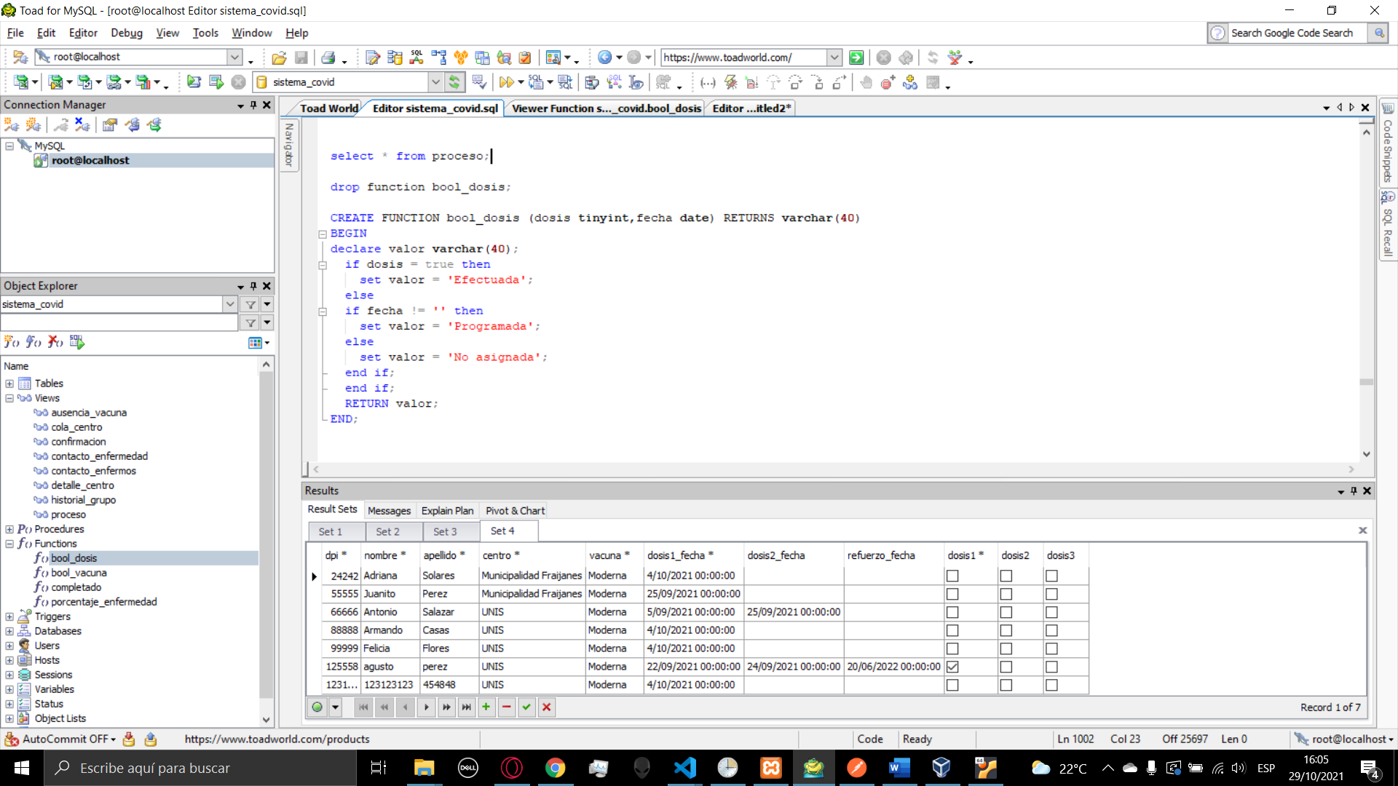

Esta función recibe dos parámetros siendo un bool el cual será una dosis y una fecha, la fecha proviene de la tabla vacuna y las dosis provienen de la tabla historial, a esta función se le asigna la fecha de la primera dosis con el historial de la primera dosis, y así sucesivamente con las demás, si en el historial indica que si hay vacunación, indica que fue efectuada donde el valor se almacena en la variable valor que es un varchar, si no existe registro de vacuna se comprueba si hay fecha de vacunación, si existe una fecha de vacunación indica que la vacuna esta programada en la variable valor, de lo contrario, indica que no esta asignada.

La función esta hecha con el propósito de hacer legible la información al usuario acerca del proceso de vacunación

1. Bool vacuna

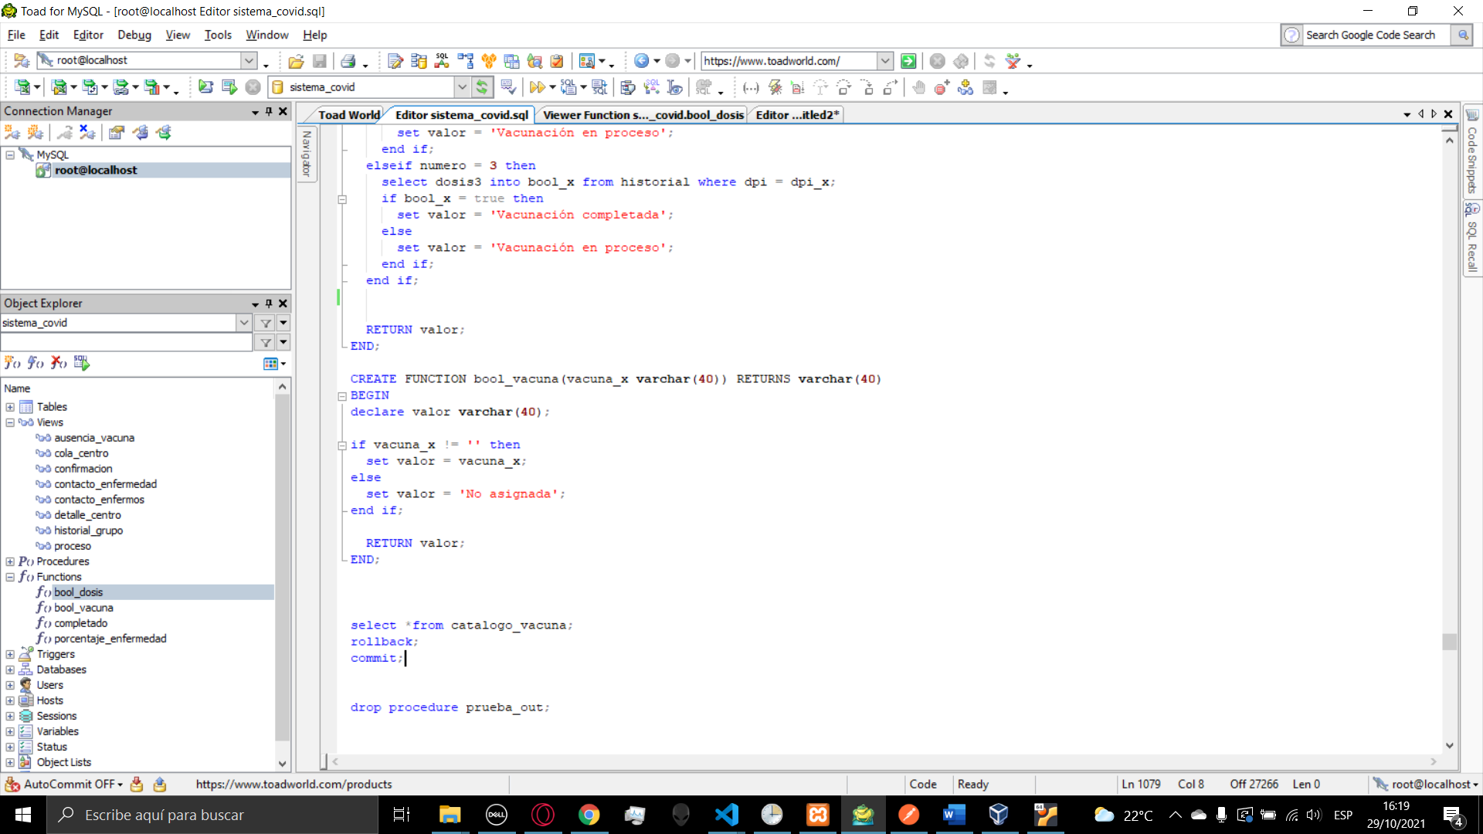

Esta función recibe el parámetro de la vacuna de la tabla vacuna, esta función se encarga de revisar si esta asignada una vacuna o no, si esta asignada una vacuna, regresa el nombre que ya estaba establecido, de lo contrario indica que no ha sido asignada con el propósito de legibilidad para el usuario

1. Completado

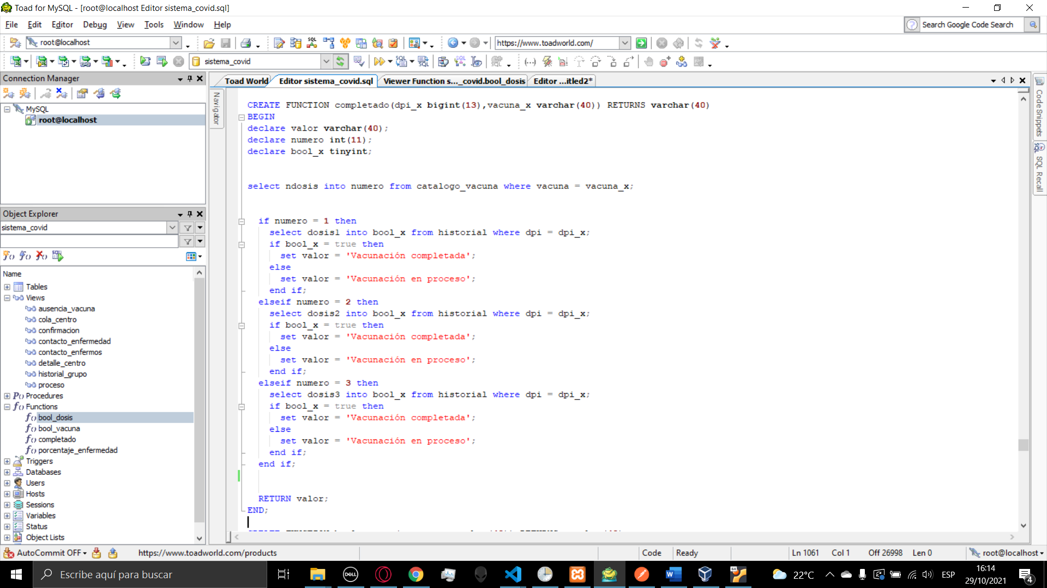

Esta función acepta un dpi de la tabla usuario y una vacuna de la tabla vacuna. Con el nombre de la vacuna se obtiene del catálogo la información sobre el numero de dosis que maneja la vacuna, se compara ese numero y dependiendo del valor se extrae el valor del historial del usuario en una dosis en especifico dependiendo del numero de dosis, si la dosis ya ha sido efectuada indicara que el proceso de vacunación ha sido completado, de lo contrario indicara que aun se encuentra en proceso

1. Porcentaje enfermedad

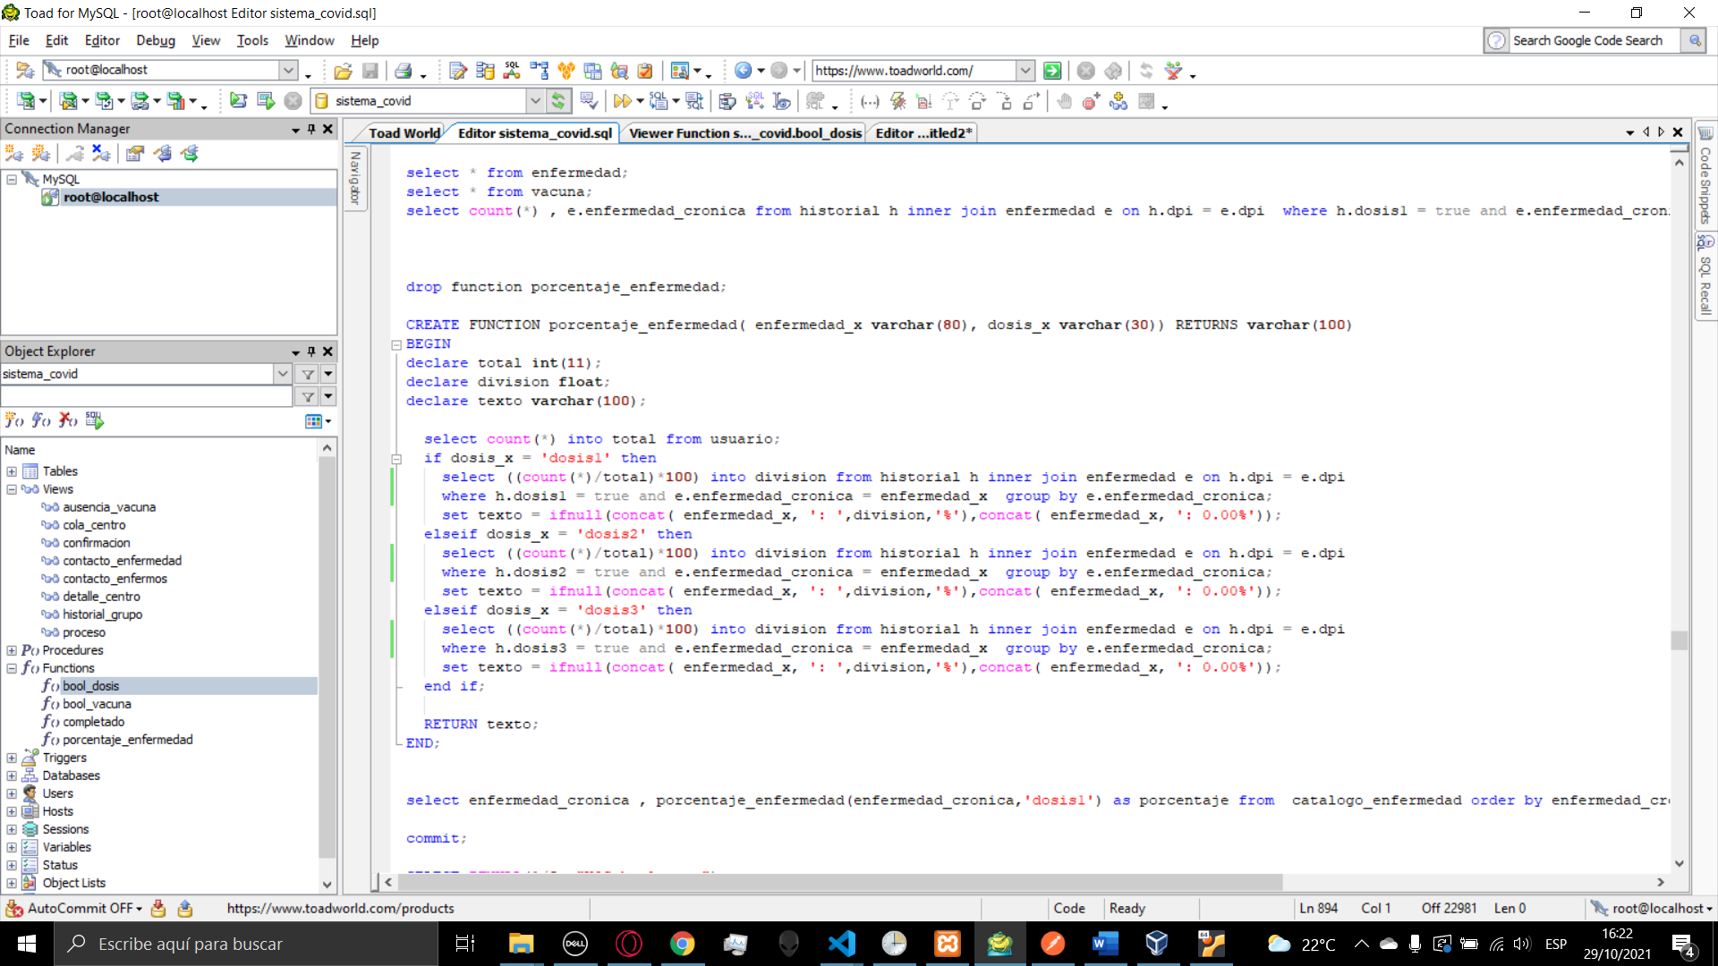

Esta función acepta como parámetro el nombre de la enfermedad crónica de la tabla catalogo enfermedad y un texto ingresado como varchar, inicialmente se declaran las variables, en la variable total se hará un conteo do todos los usuarios existentes en la tabla usuario, posteriormente dependiendo del valor del texto ingresado procederá a analiza una dosis en concreto, si el texto es para la primera dosis, se hace un conteo de todos los usuarios que posean la enfermedad ingresada en el parámetro y que ya hayan efectuado la primera dosis. El conteo se dividirá entre el total de usuarios y se multiplicara por 100 y se guardara en la variable división la cual es un float, posterior a eso dentro de la variable texto que es un varchar se guardar la información de las operaciones, si no existe registro de personas vacunadas con alguna enfermedad, la división resultara en un valor null, por ello si el valor resultante no es null, se concatenara la enfermedad y el porcentaje obtenido de la división, si el resultado es null , se concatenara la enfermedad con un 0%. Esta función se utilizada para la página de información en el sitio web

1. **PROCEDIMIENTOS ALMACENADOS**
2. Asignación dosis

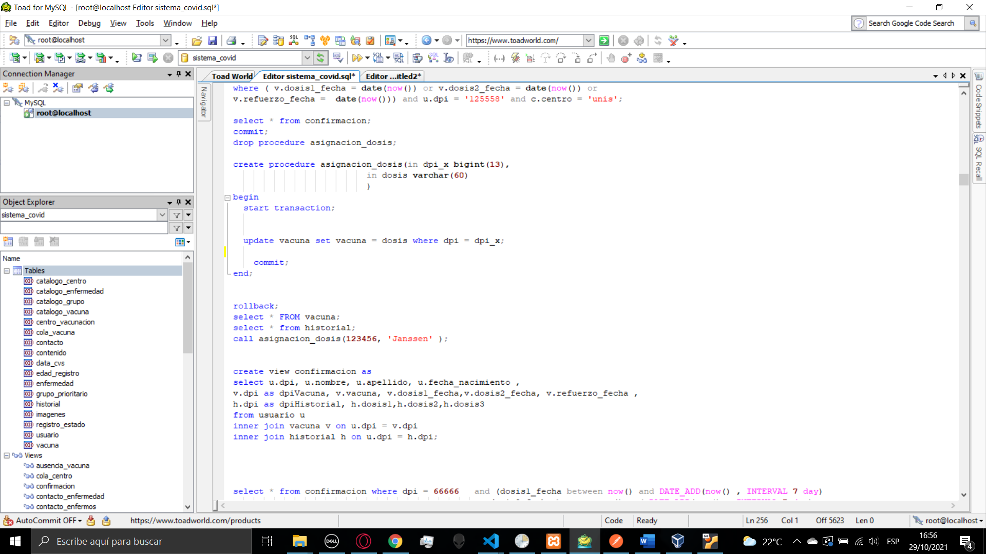

El procedimiento toma como parámetros un dpi y un nombre de una vacuna que exista en el catalogo vacuna, se actualiza la tabla vacuna asignando la vacuna especificada al usuario

1. Asignar fecha

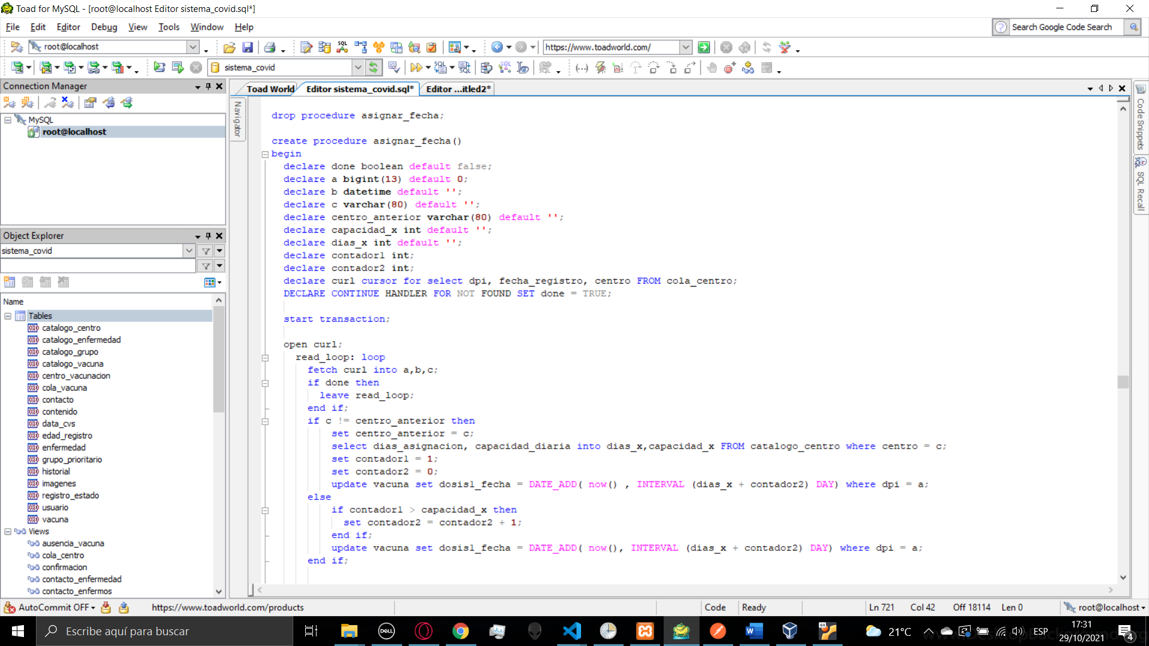

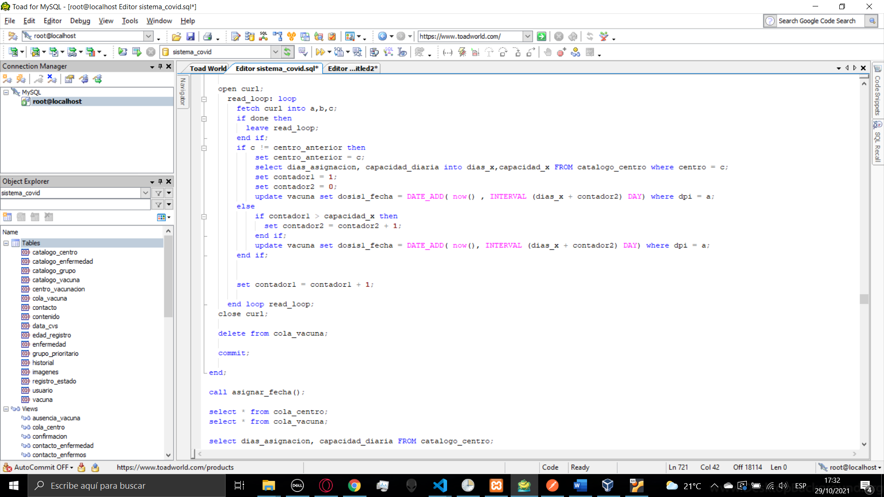

El procedimiento consta de un cursor, se declara un cursor con las columnas dpi, fecha registro y centro de la vista cola centro, esta vista esta ordenada por centro y por fecha, los resultados del fetch se almacenaran en las variables declaradas a,b y c, correspondientes a las columnas de la vista, inicialmente se declara la variable done para finalizar el curso y se inicia el cursor y dentro de este un loop, si el cursor no ha finalizado, se realiza el fetch y por medio de la variable centro anterior que inicialmente es vacio, se compara y de no ser igual, el centro anterior pasa a ser el centro obtenido del fetch, ya que el centro cambio, se almacenan los días para la asignación y la capacidad diaria del centro en las variables capacidad_x, días_x, cambiamos la variable contador1 a 1 y contador 2 a 0, el contador 1 permitirá llevar el conteo de cuantos usuarios del mismo centro se van asignando en el día y el segundo contador indicara cuantos días se le sumara a la asignación cuando se supere el limite diario, luego por medio de las variables obtenidas se le asigna al usuario su primera fecha de vacunación, antes de finalizar el ciclo se suma un valor al contador1, en el siguiente ciclo si el centro del fetch es el mismo al anterior, se verifica si el contador 1 es mayor a la capacidad diaria, si se cumple se le suma un valor al contador2, luego se le asigna la fecha de la primera dosis al usuario, se continuara el ciclo hasta que el cursor termine de recorrer la tabla, luego de haber asignado las fechas, se eliminan todos los registros de la tabla para generar una nueva cola para la actualización masiva

1. Borrar usuario

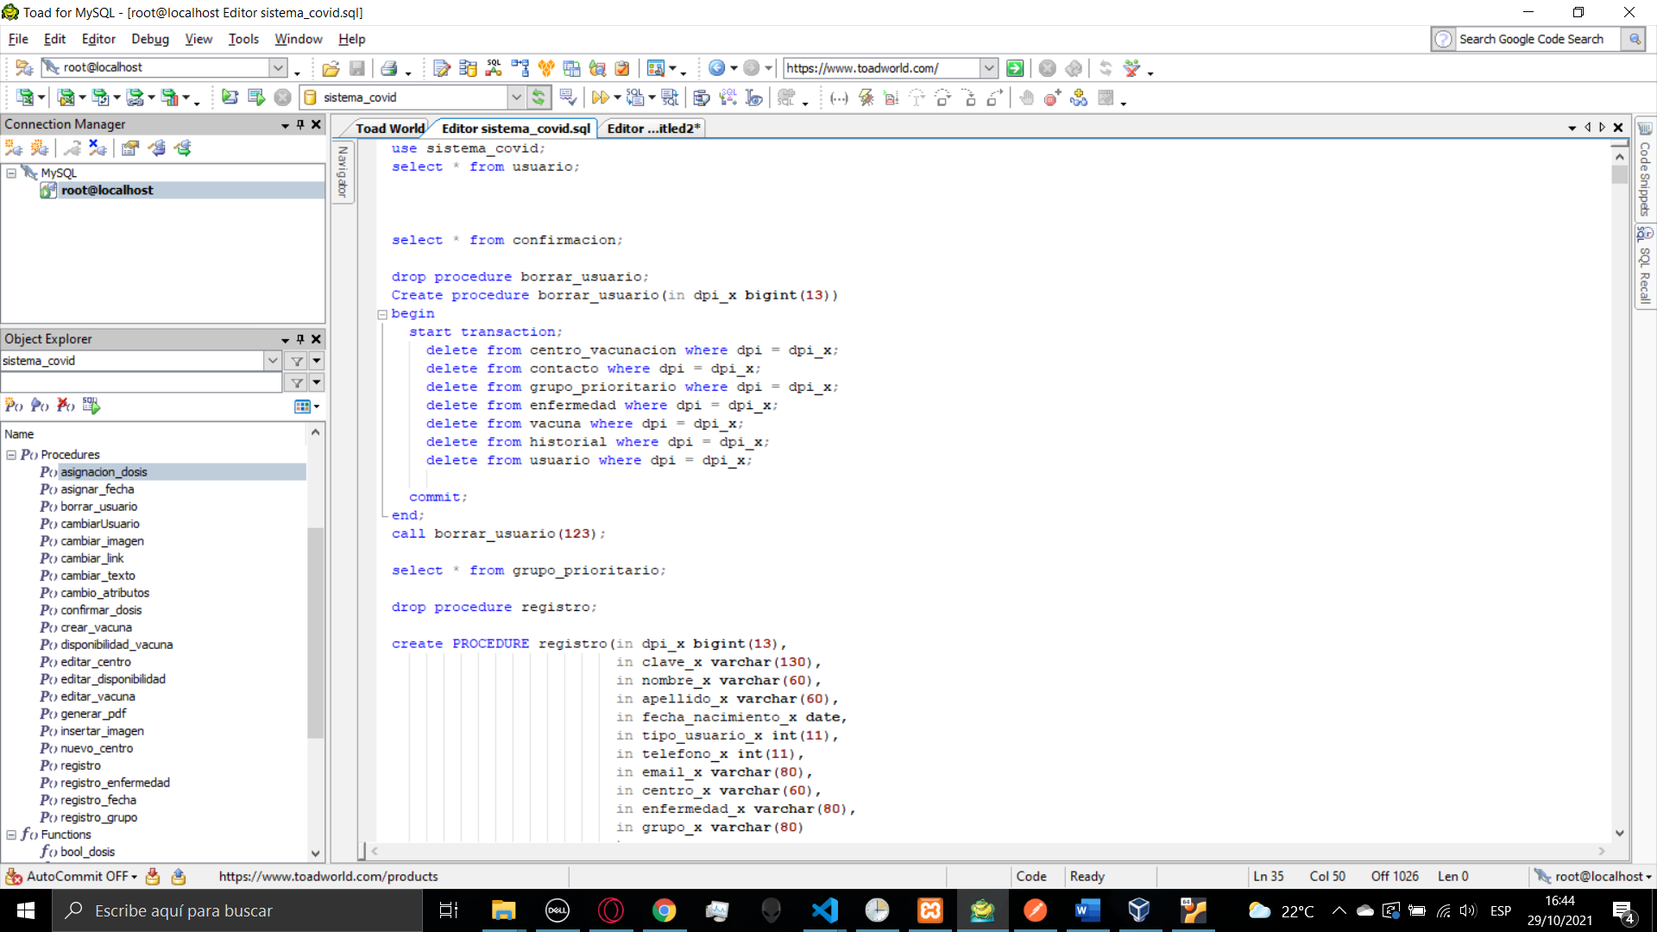

El procedimiento toma como parámetro un dpi de un usuario y procede a eliminar el registro de dicho usuario en cada tabla y finalmente borra el usuario de la tabla usuario

1. Cambiar usuario

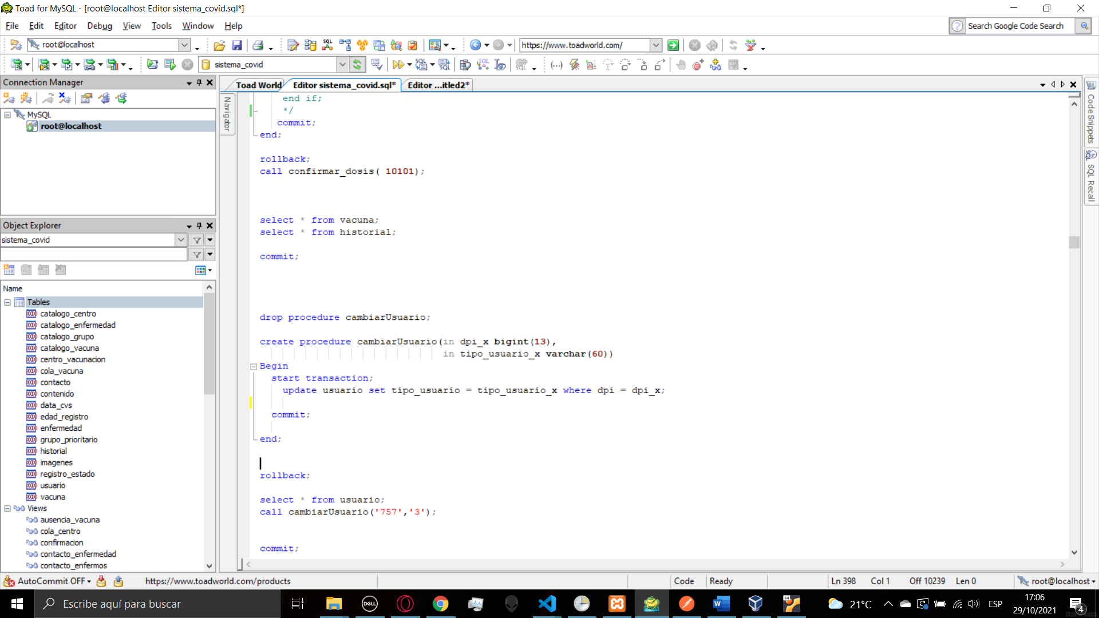

El procedimiento toma como parámetro un dpi de un usuario y un tipo de usuario, se actualiza la tabla usuario y se cambian los privilegios del usuario seleccionado dependiendo del valor ingresado

1. Cambiar imagen

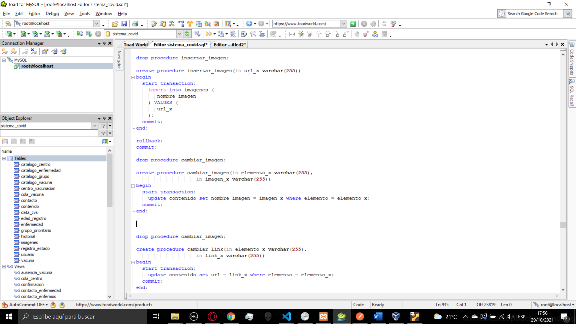

El procedimiento toma como parámetro el nombre de un elemento de la tabla contenido, y el nombre de una imagen de la tabla imágenes, luego se procede a actualizar el nombre de la imagen del elemento seleccionado con la nueva imagen ingresada

1. Cambiar link

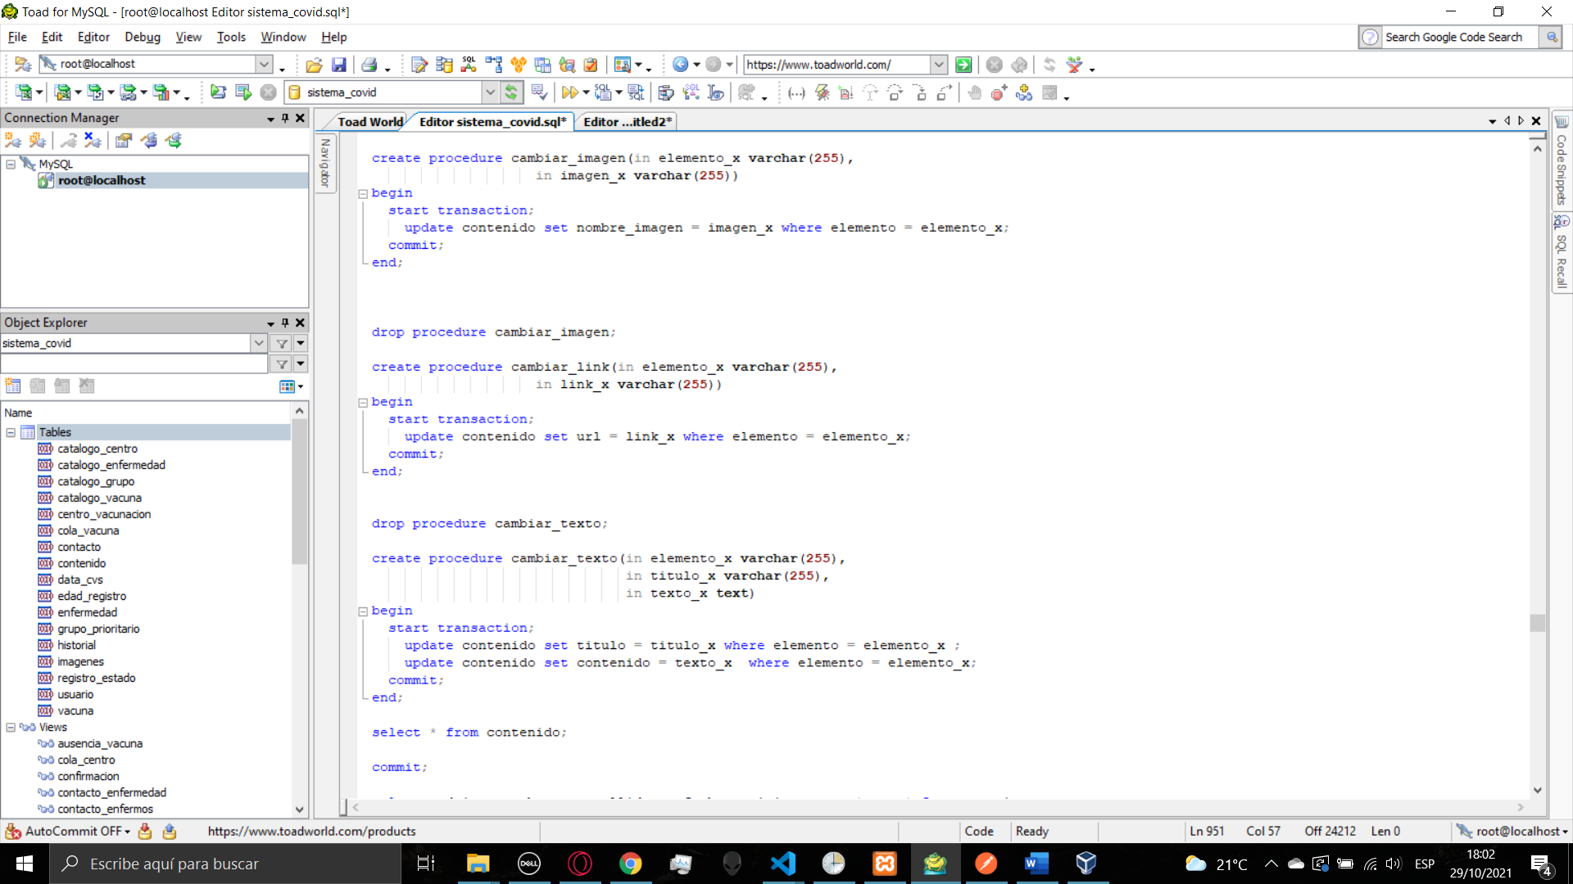

El procedimiento toma como parámetros un elemento de la tabla contenido y un enlace en forma de texto, luego se actualiza el valor del url con el nuevo enlace del elemento seleccionado

1. Cambiar texto

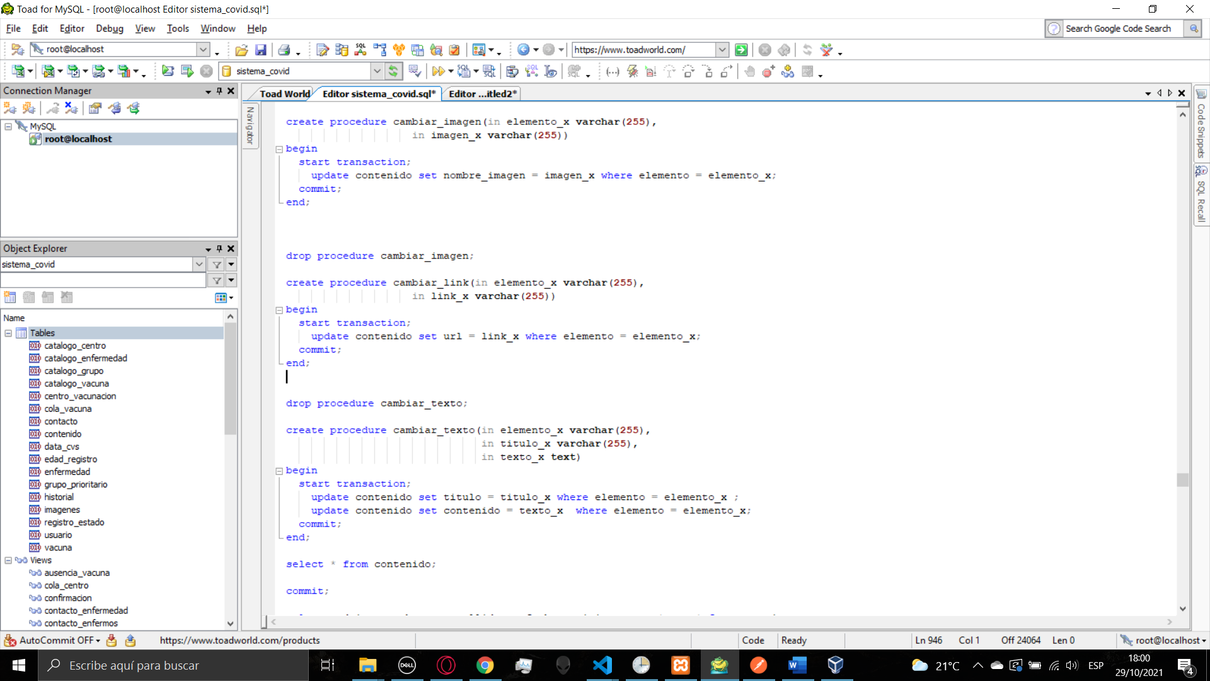

El procedimiento toma como parámetro el nombre de un elemento de la tabla contenido y toma el texto del nuevo titulo y el nuevo texto, luego se actualiza el nombre y el contenido del elemento seleccionado con los valores ingresados

1. Cambio atributos

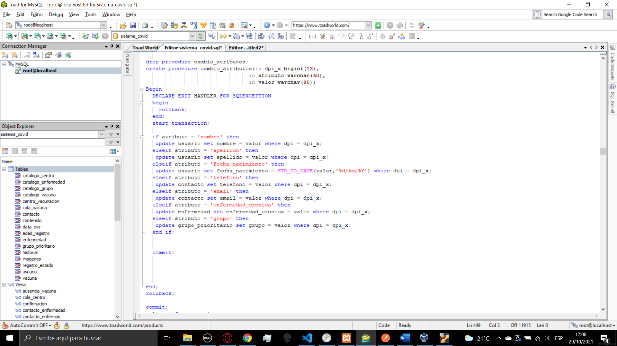

El procedimiento toma como parámetros un dpi de un usuario, un atributo a cambiar y un valor correspondiente, dentro del procedimiento existe la opción de actualizar el nombre, apellido, fecha de nacimiento, teléfono, correo, enfermedad cronica o grupo, si el atributo corresponde con uno de estos, se procederá a actualizar la tabla correspondiente a ese atributo y le asignará el valor ingresado al atributo seleccionado

1. Confirmar dosis

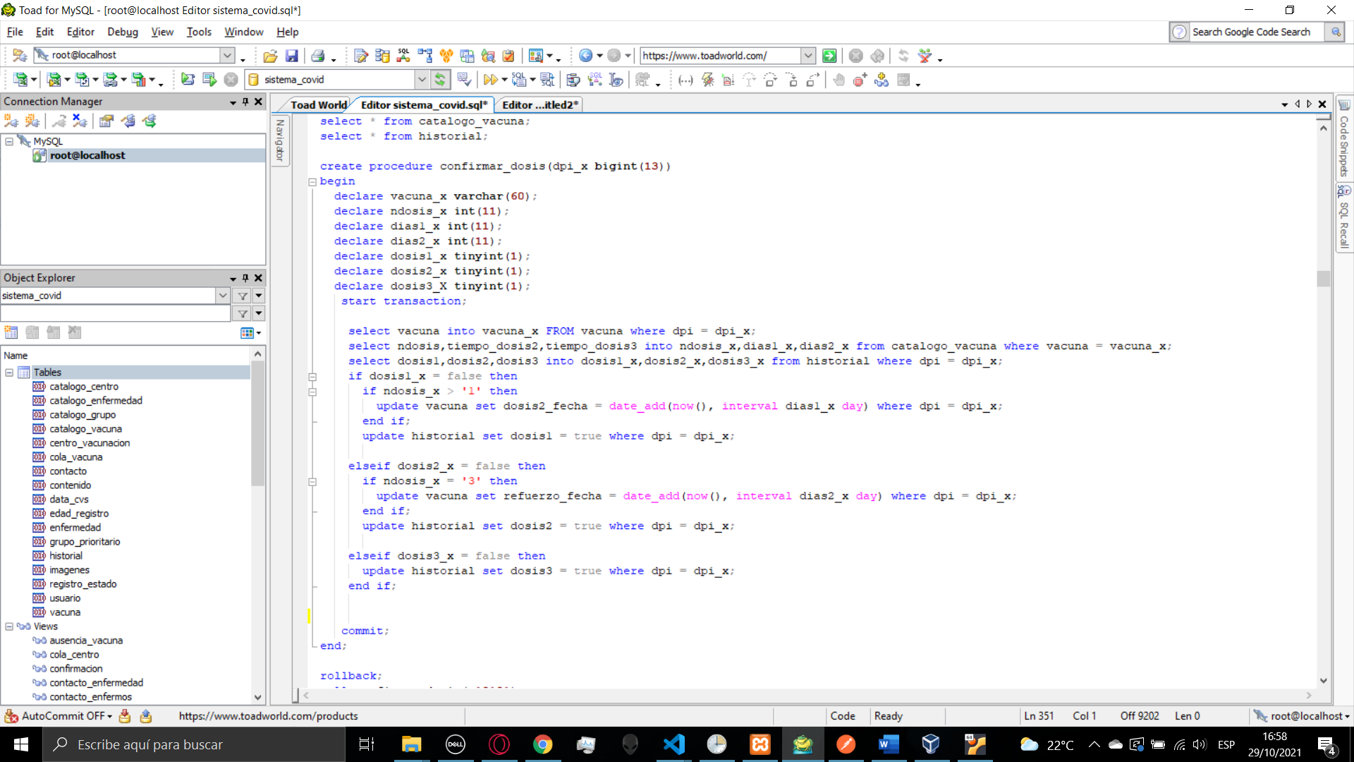

El procedimiento tomara como parámetro un dpi de la tabla usuario, almacenara el valor de la vacuna asignada al usuario en la variable vacuna_x, se guardarán los valores de el numero de dosis y el tiempo para las siguientes dosis correspondientes a la vacuna que posee el usuario de la tabla catalogo vacuna y se obtendrá el historial de vacunas del usuario. Se verifica el historial del usuario si posee la primera vacuna, si no esta asignada se verifican si la vacuna asignada requiere otra dosis, de ser el caso se asigna la siguiente fecha de vacunación del usuario utilizando los valores obtenidos del catálogo de vacunas, además de la verificación posterior a eso se actualiza el historial del usuario. Si se posee la primera vacuna, pero no la segunda se realiza el mismo procedimiento que el anterior, se verifica si se requiere otra dosis y la asigna según lo establecido en el parámetro y se actualiza el historial, si la ultima dosis es la que falta, únicamente se actualiza el historial.

1. Crear vacuna

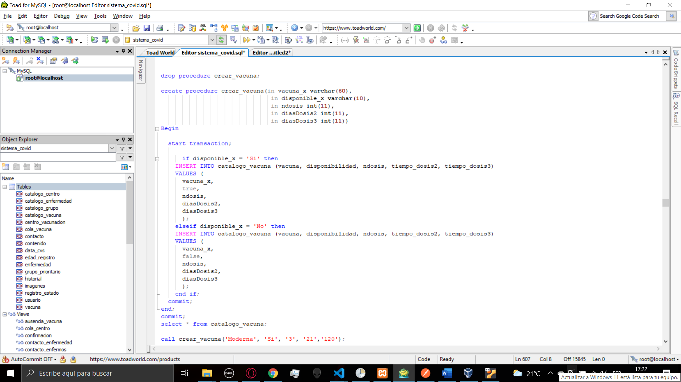

El procedimiento toma como parámetros el nombre de una vacuna, un texto de si esta disponible o no, el número de dosis que maneja la vacuna, el tiempo para la segunda y tercera dosis. Se verifica si la disponibilidad es si o no, en el caso de si, se procede se insertan los valores ingresados en la tabla catalogo vacuna, con el valor de disponibilidad true, en el caso de no, se insertan los datos igualmente en la tabla catalogo centro, pero con el valor disponibilidad false

1. Disponibilidad vacuna

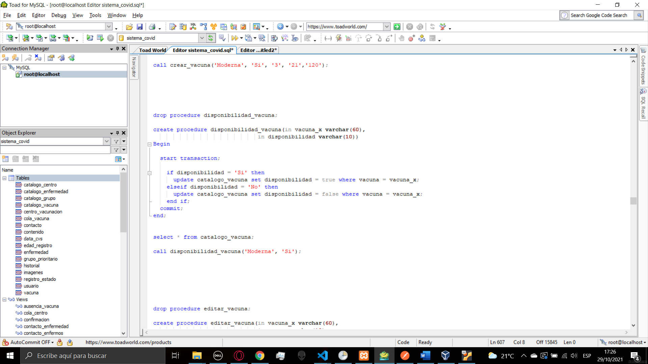

El procedimiento toma como parámetro un nombre de una vacuna de la tabla catalogo vacuna y un texto si o no, si el texto es si, se actualiza la tabla de catalogo vacuna estableciendo la vacuna como disponible, si el texto es no, se deshabilita la vacuna

1. Editar centro

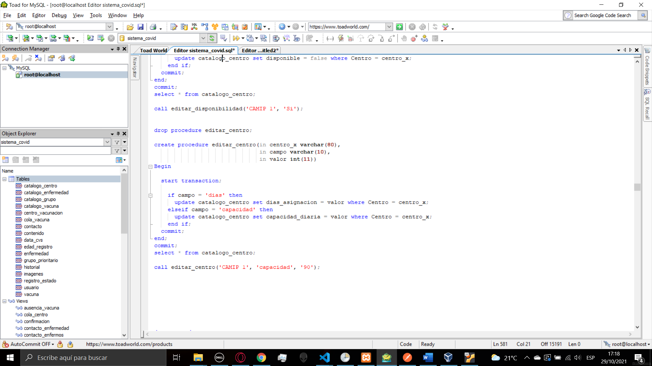

El procedimiento acepta como parámetro un nombre de un centro de la tabla catalogo centro, un texto que indica el atributo a cambiar y un valor del nuevo atributo, si el texto del atributo es días, se procede a cambiar el número de días para la asignación del centro seleccionado, si el texto es capacidad, se actualiza el numero de personas que soporta diariamente el centro seleccionado

1. Editar disponibilidad

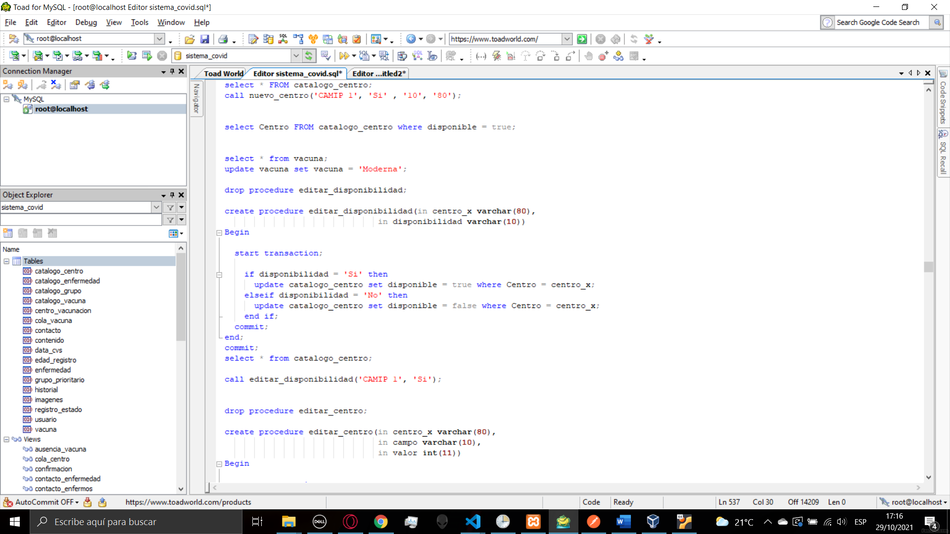

El procedimiento toma como parámetro un nombre de un centro de la tabla catalogo centro, y un texto si o no, si el texto es si, se actualiza la tabla de catalogo centro estableciendo que el centro seleccionado esta disponible, si el texto es no, se deshabilita el centro

1. Editar vacuna

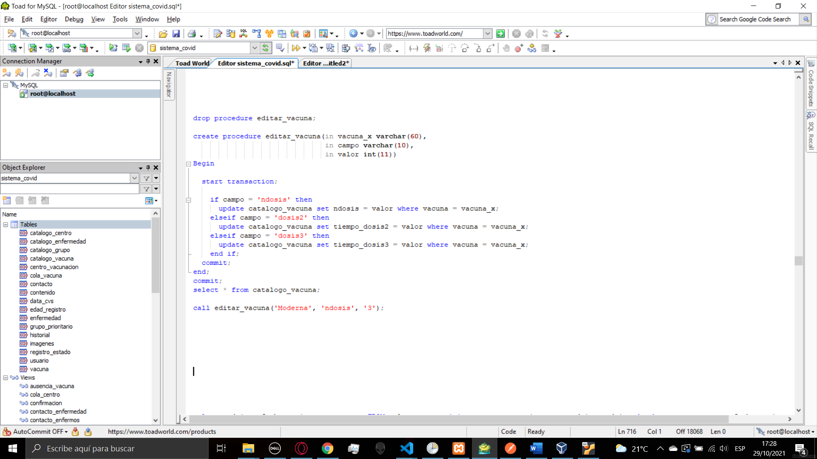

El procedimiento acepta como parámetro un nombre de una vacuna de la tabla catalogo vacuna, un texto que indica el atributo a cambiar y un valor del nuevo atributo, si el texto del atributo es ndosis, se procede a cambiar el número de dosis que maneja la vacuna, si el texto es dosis2, se actualiza el número de días para la asignación de la segunda dosis y si el texto el dosis3 se actualiza el número de días para la asignación de la tercera dosis

1. Generar pdf

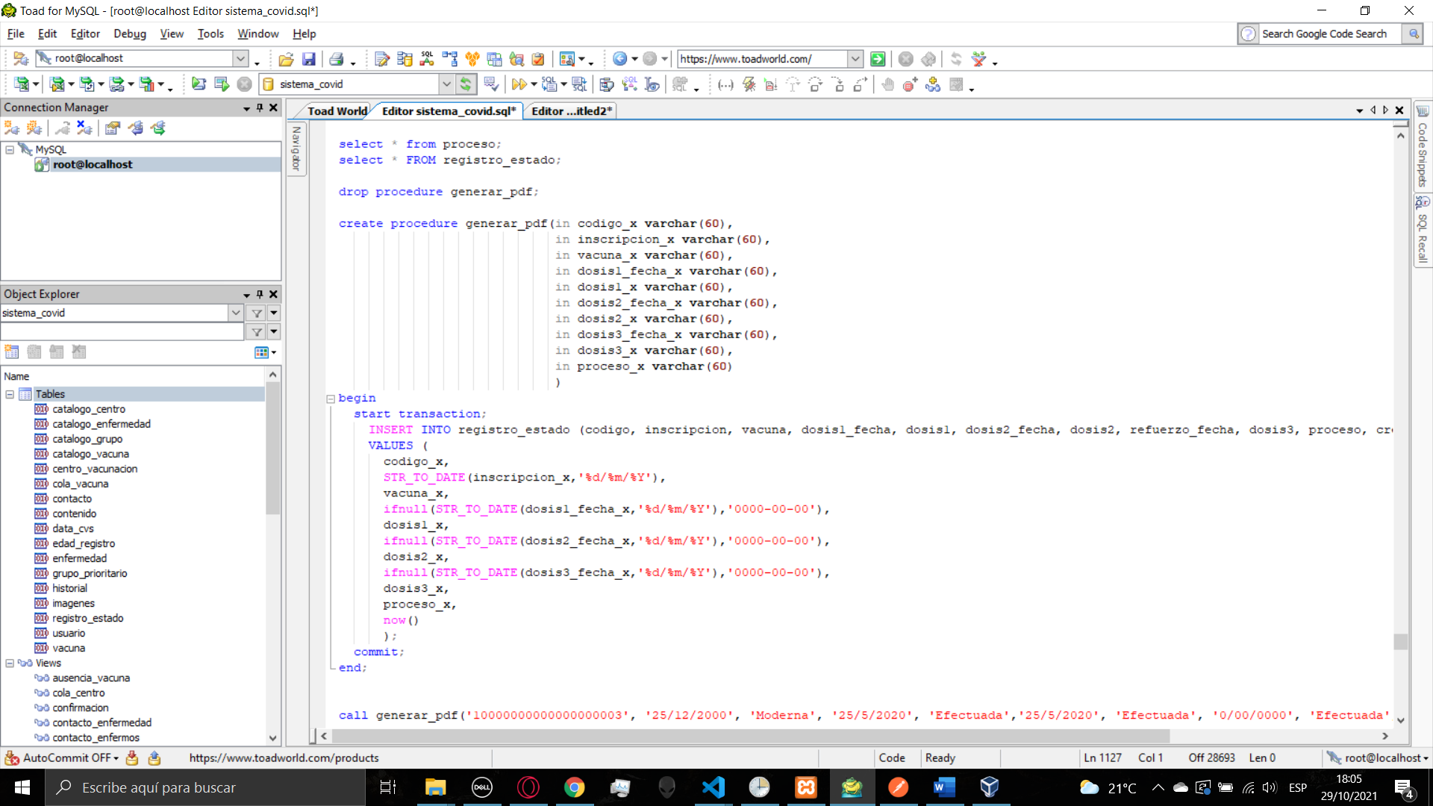

El procedimiento toma como parámetro un código serial de 20 dígitos ingresado como varchar y datos obtenidos de la vista proceso, luego se realiza un insert en la tabla registro estado con el código generado aleatoriamente, las fechas de inscripción, 1ra dosis, 2da dosis y tercera dosis son transformadas de un texto a un formato date y se ingresan los demás valores

1. Insertar imagen

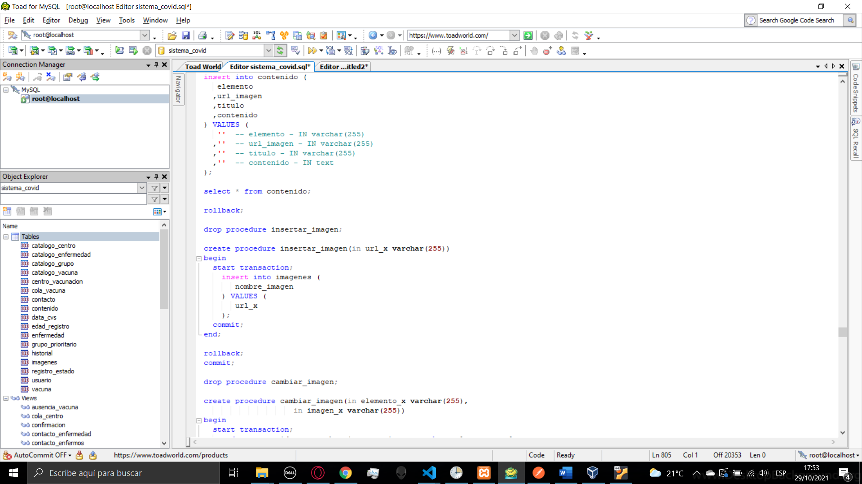

El procedimiento toma como parámetro el nombre de una imagen de cualquier formato como un texto, luego se realiza un insert en la tabla imágenes con el nombre ingresado

1. Nuevo centro

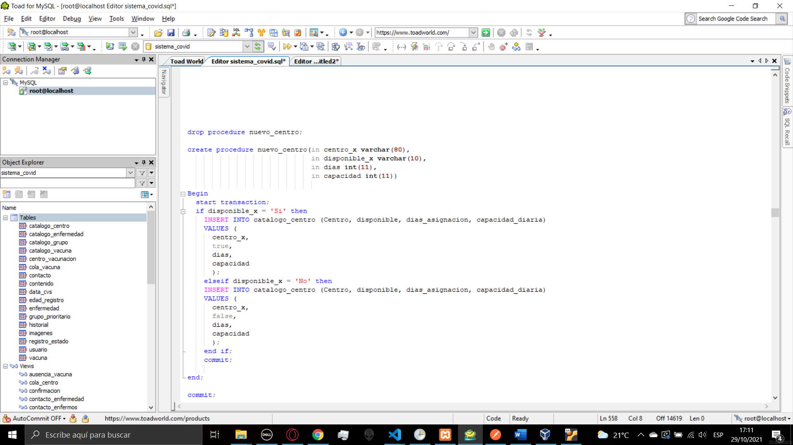

El procedimiento toma como parámetros el nombre de un centro, un texto de si esta disponible o no, el número de días para la asignación y la capacidad diaria del centro. Se verifica si la disponibilidad es si o no, en el caso de si, se procede se insertan los valores ingresados en la tabla catalogo centro, con el valor de disponible true, en el caso de no, se insertan los datos igualmente en la tabla catalogo centro, pero con el valor disponible false

1. Registro

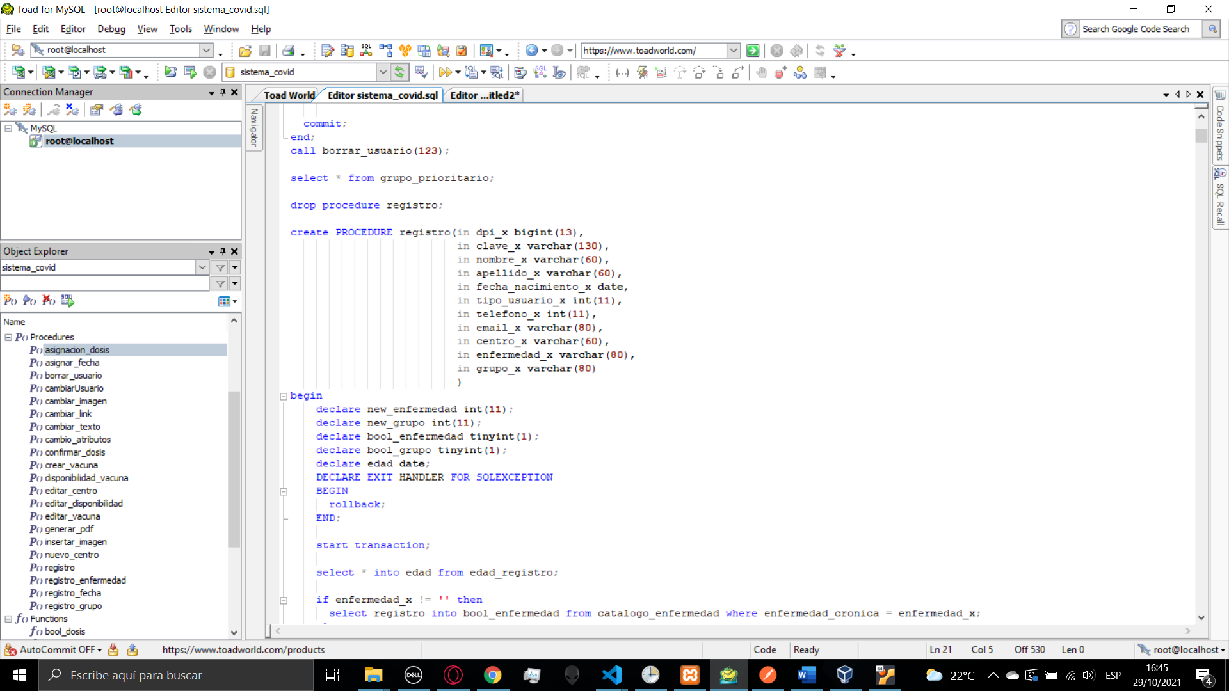

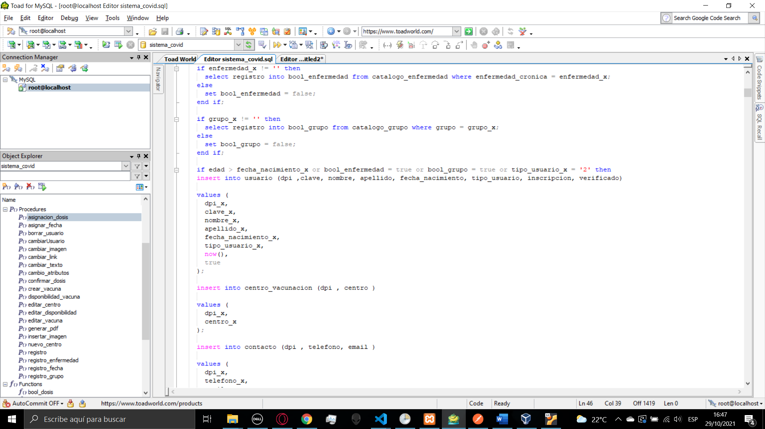

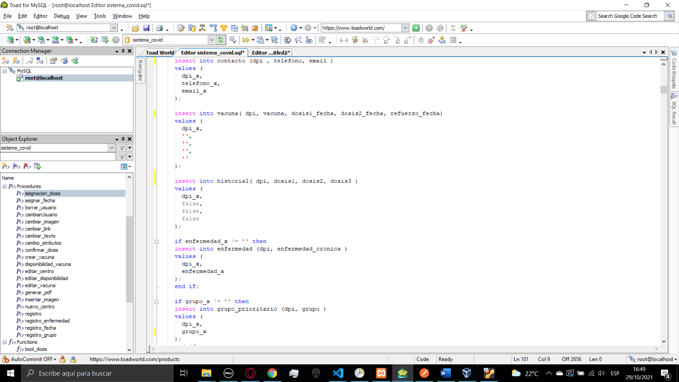

El procedimiento toma como parámetro todos los valores obtenidos de la creación de la cuenta, dentro de la variable edad se obtiene el valor que se encuentra en la tabla edad registro. Si el usuario ha indicado que tiene una enfermedad, dentro de la variable bool enfermedad se obtiene de la tabla catalogo enfermedad si dicha enfermedad esta habilitada para el registro, de la misma forma se verifica con el grupo prioritario en la tabla catalogo centro, posterior a eso se verifica que la fecha de nacimiento sea anterior a limite establecido por la tabla edad registro o si la enfermedad o el grupo le habilita o no el registro, si es afirmativo se procederá a insertar la data ingresada en los campos que lo requieran, otra data no especificada se trabajara con valores default, en caso de algún fallo se realiza un rollback.

1. Registro enfermedad

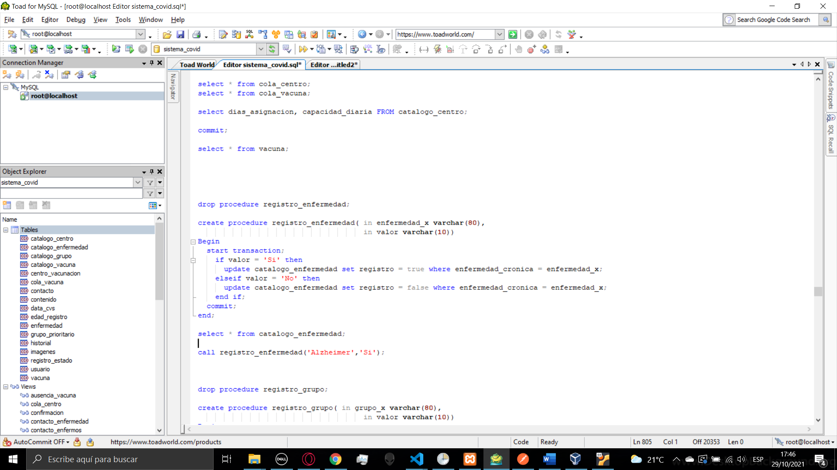

El procedimiento toma como parámetro una enfermedad del catalogo enfermedad y un texto si o no, si el valor del texto es si, actualiza el registro de la enfermedad seleccionada a true, si es un no, actualiza el registro con valor false

1. Registro fecha

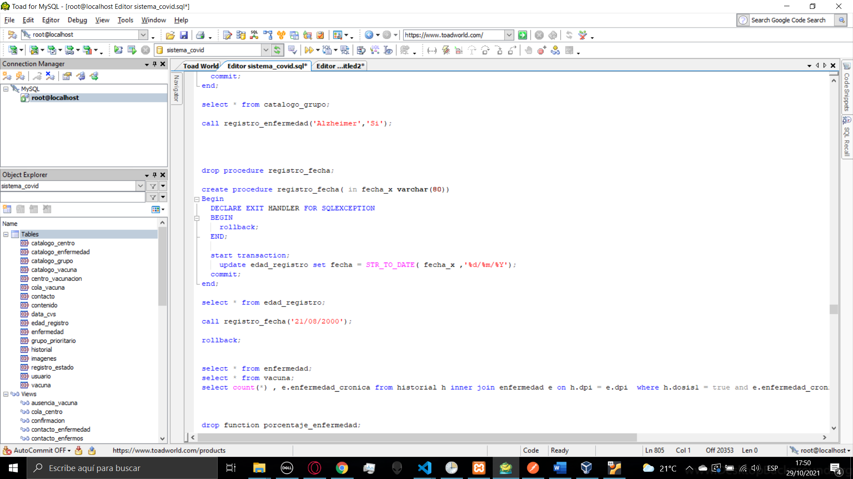

El parámetro acepta una fecha en texto con el formato dd/mm/aaaa, se procede a actualizar el valor de la tabla edad registro a la fecha ingresada transformando el formato al tipo date

1. Registro grupo

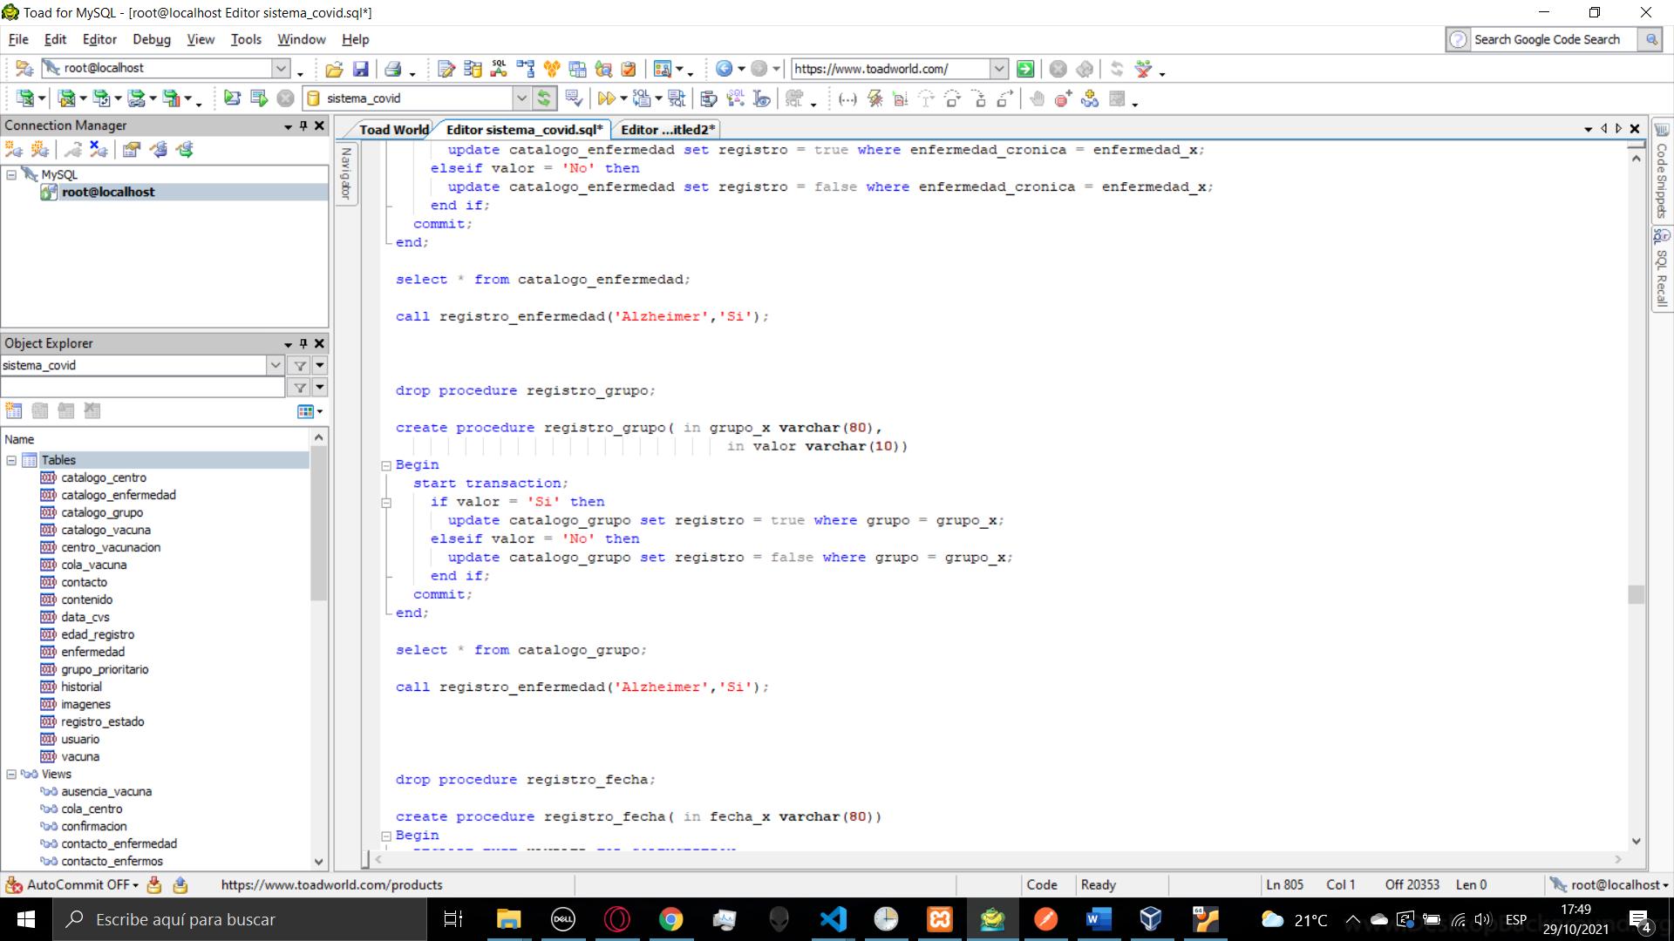

El procedimiento toma como parámetro una enfermedad del catálogo grupo y un texto si o no, si el valor del texto es si, actualiza el registro del grupo seleccionado a true, si es un no, actualiza el registro con valor false

1. **TRIGGERS**
2. Cola vacuna

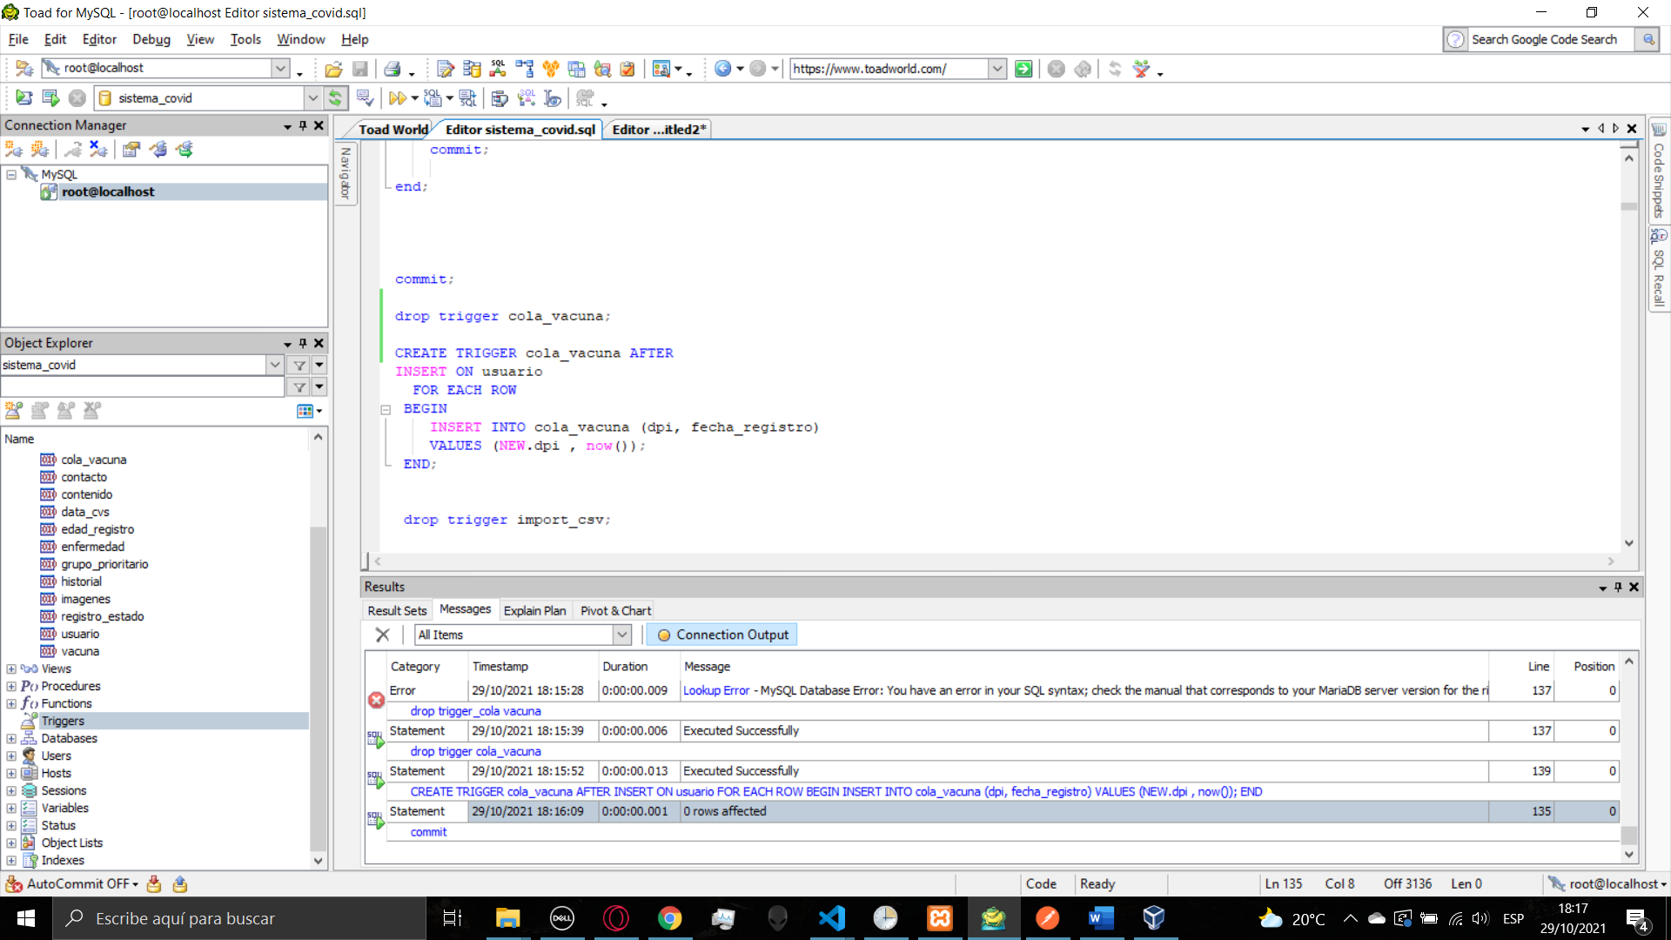

El siguiente trigger esta anclado a la tabla usuario, cada vez que se cree un nuevo usuario por medio de la pagina web o por medio de una importación, tomara el momento en el que fue creado el usuario y hará un insert en la tabla cola vacuna con el dpi del usuario y el momento de la creación.

1. Import csv

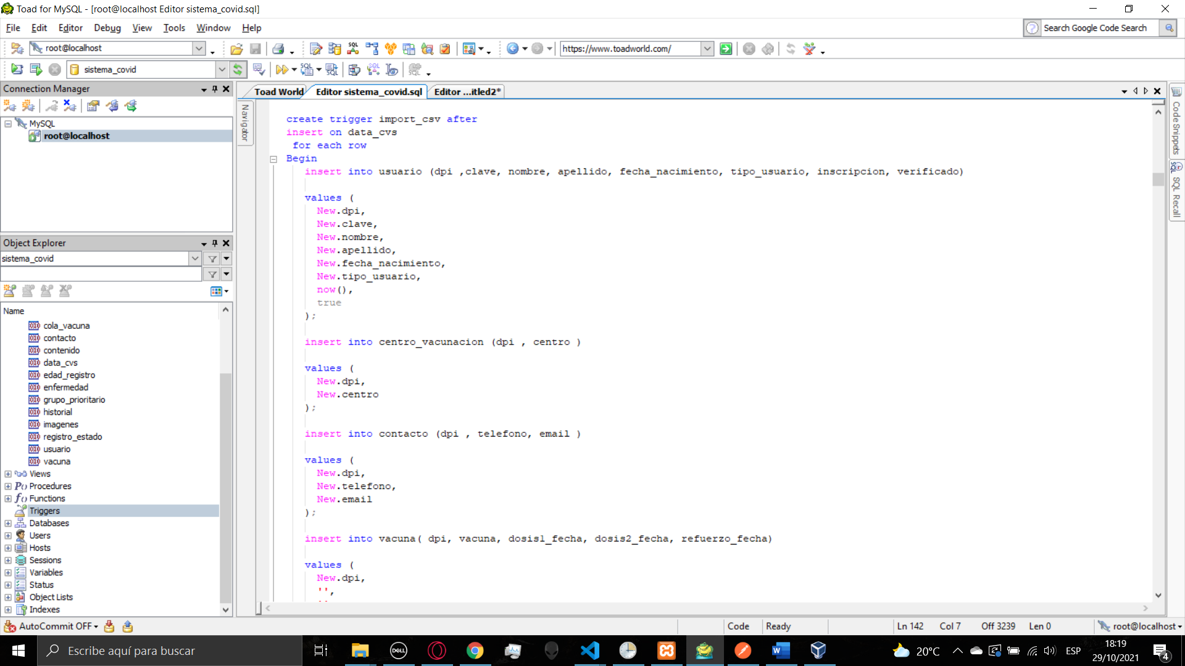

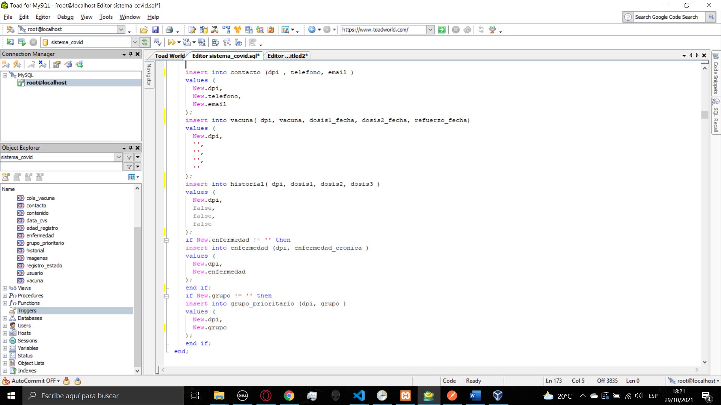

El siguiente trigger está anclado a la tabla data csv, cada vez que se cree un nuevo usuario por medio de una importación con un archivo csv se procederá a realizar el mismo proceso de la creación de usuarios, en esta ocasión no se realiza verificación de edad ya que el usuario administrador determina que registros incluir en el archivo, se procede a realizar los inserts en las diversas tablas con los valores existentes en la tabla y otros valores default y si existe una enfermedad o grupo prioritario se procederá a hacer un insert en las tablas correspondientes con sus valores default, este a su vez accionara el trigger de cola vacuna para la asignación de fechas de vacunación para dichos usuarios